П О С Т А Н О В Л Е Н И Е

ПРАВИТЕЛЬСТВА
КАМЧАТСКОГО КРАЯ

[Дата регистрации] № [Номер документа]
г. Петропавловск-Камчатский

О памятнике природы регионального значения
«Остров Птичий»

В соответствии со статьей 17 Федерального конституционного закона
от 12.07.2006 № 2-ФКЗ «Об образовании в составе Российской Федерации нового субъекта Российской Федерации в результате объединения Камчатской области и Корякского автономного округа», статьями 1, 2 и 26 Федерального закона от 14.03.1995 № 33-ФЗ «Об особо охраняемых природных территориях», статьями 6–8 Закона Камчатского края от 29.12.2014 № 564 «Об особо охраняемых природных территориях в Камчатском крае», учитывая решение Исполнительного комитета Камчатского областного Совета народных депутатов от 09.01.1981 № 9 «О памятниках природы на территории Камчатской области»,

ПРАВИТЕЛЬСТВО ПОСТАНОВЛЯЕТ:

1. Утвердить:
1) Положение о памятнике природы регионального значения «Остров Птичий» согласно приложению 1 к настоящему постановлению;
2) графическое описание местоположения границ памятника природы регионального значения «Остров Птичий» согласно приложению 2 к настоящему постановлению.
2. Настоящее постановление вступает в силу после дня его официального опубликования.

Председатель Правительства Камчатского края | [горизонтальный штамп подписи 1] | Е.А. Чекин
 |  |  |  | Приложение 1 к постановлению
 |  |  |  | Правительства Камчатского края
 |  |  |  | от | [REGDATESTAMP] | № | [REGNUMSTAMP]

Положение
о памятнике природы регионального значения
«Остров Птичий»

1. Общие положения

1. Настоящее Положение регулирует вопросы охраны и использования памятника природы регионального значения «Остров Птичий» (далее – Памятник природы).
2. Памятник природы является особо охраняемой природной территорией регионального значения в Камчатском крае и относится к объектам общенационального достояния.
3. Целями создания Памятника природы являются:
1) сохранение в естественном состоянии ценного в экологическом, научном, рекреационном и эстетическом отношениях эталонного природного комплекса западной части Берингова моря, представленного небольшим, с плоской вершиной, островом Птичий (максимальные размеры 350 х 100 м, максимальная отметка – 15,0 м над уровнем моря), покрытого травянистой растительностью, с крутым северо-западным склоном и примыкающим к нему песчано-галечным пляжем, крутым скальным обрывом и каменистым пляжем в юго-восточной части, грядами невысоких рифов и подводных камней как среды обитания морских колониальных птиц и морских млекопитающих;
2) сохранение в естественном состоянии уникального фаунистического и флористического разнообразия естественных островных экосистем Северной Пацифики, их средообразующих функций и биологической продуктивности;
3) охрана ключевых мест гнездований 6 видов морских колониальных птиц общей численностью до 6,5 тысяч пар, образующих птичьи «базары» и занимающих весь остров;
4) охрана залежек ларги Phoca larga;
5) минимизация негативного антропогенного воздействия на естественные экологические системы острова при осуществлении туризма;
6) проведение научных исследований;
7) государственный экологический мониторинг (государственный мониторинг окружающей среды);
8) экологическое просвещение населения.
4. Памятник природы создан решением Исполнительного комитета Камчатского областного Совета народных депутатов от 09.01.1981 № 9
«О памятниках природы на территории Камчатской области» без ограничения срока его функционирования.
5. Памятник природы создан на землях, категория которых не определена.
6. Общая площадь Памятника природы составляет 1,72 га.
7. Целевое назначение земельных участков, находящихся в границах Памятника природы, может быть определено как земли особо охраняемых территорий и объектов.
Изменение целевого назначения земельных участков, находящихся в границах Памятника природы, допускается в исключительных случаях, предусмотренных федеральным законодательством.
8. Природные ресурсы, расположенные в границах Памятника природы, ограничиваются в гражданском обороте в соответствии с требованиями действующего законодательства и настоящего Положения.
9. Основным видом разрешенного использования земельных участков, расположенных в границах Памятника природы, является деятельность по особой охране и изучению природы (код 9.0).
10. Предельные минимальные и (или) максимальные размеры земельных участков и предельные параметры разрешенного строительства, реконструкции объектов капитального строительства не устанавливаются, так как предоставление земельных участков, а также строительство, реконструкция, капитальный ремонт объектов строительства запрещены пунктами 1 и 2 части 18 Положения.
11. Границы и особенности режима особой охраны Памятника природы учитываются при территориальном планировании, градостроительном зонировании, при разработке правил землепользования и застройки, проведении землеустройства и лесоустройства, разработке лесного плана Камчатского края, лесохозяйственных регламентов и проектов освоения лесов, подготовке планов и перспектив экономического и социального развития, в том числе развития населенных пунктов, территориальных комплексных схем охраны природы, схем комплексного использования и охраны водных объектов, схем размещения, использования и охраны охотничьих угодий.
12. На территории Памятника природы экономическая и иная деятельность осуществляется с соблюдением требований настоящего Положения и Требований по предотвращению гибели объектов животного мира, за исключением объектов животного мира, находящихся на особо охраняемых природных территориях федерального значения, при осуществлении производственных процессов, а также при эксплуатации транспортных магистралей, трубопроводов, линий связи и электропередачи на территории Камчатского края, утвержденных постановлением Правительства Камчатского края от 15.07.2013 № 303-П.
13. Охрана Памятника природы и управление им осуществляется краевым государственным бюджетным учреждением «Служба по охране животного мира и государственных природных заказников Камчатского края» (далее – Учреждение).
14. Посещение территории Памятника природы разрешается в целях, предусмотренных пунктами 1–3 части 19 Положения, по разрешениям, выдаваемым Учреждением.
15. К мероприятиям по обеспечению режима особой охраны Памятника природы могут привлекаться граждане, общественные объединения и некоммерческие организации, осуществляющие деятельность в области охраны окружающей среды.

2. Текстовое описание местоположения границ Памятника природы

16. Памятник природы расположен в Карагинском муниципальном районе Камчатского края, в западной части Берингова моря, в 1048,7 м от устья реки Якльехриваям восточного побережья острова Карагинский.
17. Граница Памятника природы проходит по береговой линии острова в период максимального отлива, оконтуривая, в том числе, кекуры и участки обнажающихся в отлив подводных скал и камней:
1) восточная граница: от характерной точки 39 с географическими координатами 58 градусов 51 минута 28.6 секунды северной широты и
164 градуса 29 минут 54.6 секунды восточной долготы, являющейся крайней северо-восточной точкой острова, проходит по береговой линии острова в общем южном направлении на протяжении 207,3 м через характерные точки 38–27 до характерной точки 26 с географическими координатами 58 градусов 51 минута 23.0 секунды северной широты и 164 градуса 29 минут 55.1 секунды восточной долготы, являющейся крайней юго-восточной точкой острова;
2) южная граница: от характерной точки 26 по береговой линии острова в общем западном направлении на протяжении 178,2 м через характерные точки 25–14 до характерной точки 13 с географическими координатами 58 градусов 51 минута 23.8 секунды северной широты и 164 градуса 29 минут 45.9 секунды восточной долготы, являющейся крайней юго-западной точкой острова;
3) западная граница: от характерной точки 13 по береговой линии острова в общем северном направлении на протяжении 29,3 м через характерные точки 12–11 до характерной точки 10 с географическими координатами 58 градусов 51 минута 24.6 секунды северной широты и 164 градуса 29 минут 45.4 секунды восточной долготы, являющейся крайней северо-западной точкой острова;
4) северо-восточная граница: от характерной точки 10 по береговой линии острова в общем северо-восточном направлении на протяжении 203,4 м через характерные точки 9–1, 40 до характерной точки 39, где и замыкается.

3. Режим особой охраны и использования территории Памятника природы

18. На территории Памятника природы запрещается всякая деятельность, влекущая за собой нарушение его сохранности, в том числе:
1) предоставление земельных участков;
2) строительство, реконструкция, ремонт объектов строительства;
3) деятельность, влекущая за собой нарушение, повреждение, уничтожение природного комплекса, в том числе нарушение исторически сложившегося ландшафта, мест обитаний (произрастаний) видов животных и растений, занесенных в Красную книгу Российской Федерации и Красную книгу Камчатского края, мест гнездований морских колониальных птиц, лежбищ и залежек морских млекопитающих;
4) пользование недрами, в том числе выполнение работ по геологическому изучению недр, разработка месторождений полезных ископаемых;
5) проведение взрывных работ;
6) проведение дноуглубительных и других работ, связанных с изменением дна прилегающей морской акватории и берегов;
7) все виды лесопользования;
8) деятельность, ведущая к усилению фактора беспокойства охраняемых объектов животного мира, в том числе:
а) пролет вертолетов ниже 300 м над берегом, посадка вертолетов;
б) все виды туризма, за исключением случаев, предусмотренных пунктом 4 части 19 Положения
в) высадка на берег, за исключением случаев, предусмотренных пунктами 1–3 части 19 Положения;
г) приближение на любых плавучих средствах к местам гнездований, лежбищам и залежкам морских млекопитающих на расстояние менее 100 м;
д) кормление диких животных и птиц;
9) все виды охоты, добыча морских млекопитающих, сбор яиц морских колониальных птиц, за исключением деятельности, указанной в пункте 1 части 19 Положения;
10) накопление, размещение, захоронение, сжигание отходов производства и потребления;
11) порча и загрязнение земель, в том числе в результате складирования горюче-смазочных материалов, размещения радиоактивных, химических, взрывчатых, токсичных, отравляющих и ядовитых веществ;
12) интродукция живых организмов;
13) деятельность, ведущая к загрязнению прилегающей морской акватории;
14) сбор минералогических, палеонтологических и других геологических коллекционных материалов и образцов горных пород, за исключением случаев, предусмотренных пунктом 1 части 19 настоящего Положения;
15) уничтожение или повреждение аншлагов и других информационных знаков и указателей, нанесение на скалы, информационные знаки и указатели самовольных надписей.
19. На территории Памятника природы разрешаются следующие виды деятельности:
1) научно-исследовательская деятельность, направленная на изучение биологического и ландшафтного разнообразия, динамики и структуры природных комплексов и объектов, включая сбор зоологических, ботанических, минералогических и палеонтологических коллекций в порядке, установленном законодательством Российской Федерации;
2) осуществление государственного экологического мониторинга (государственного мониторинга окружающей среды);
3) проведение мероприятий, направленных на сохранение, восстановление и поддержание в равновесном состоянии островной экосистемы, в том числе мероприятий по сохранению и восстановлению ключевых мест обитаний объектов животного мира, нуждающихся в особых мерах охраны;
4) проведение фото-, аудио- и видеосъемки (без высадки на берег, при условии соблюдения требований части 14 и 18 настоящего Положения).

 |  |  |  | Приложение 2 к постановлению
 |  |  |  | Правительства Камчатского края
 |  |  |  | от | [REGDATESTAMP] | № | [REGNUMSTAMP]

Графическое описание
местоположения границ памятника природы регионального значения
«Остров Птичий» (далее – Памятник природы)

Раздел 1. Сведения о Памятнике природы

№ п/п | Характеристика Памятника природы | Описание характеристик
1 | 2 | 3
1. | Местоположение Памятника природы | Камчатский край, Карагинский муниципальный район
2. | Площадь объекта +/– величина погрешности определения площади  (Р +/– Дельта Р) | 17173 +/- 1147 м²
3. | Наименование и реквизиты нормативного правового акта о создании объекта | Решение Исполнительного комитета Камчатского областного Совета народных депутатов от 09.01.1981 № 9 «О памятниках природы на территории Камчатской области»

Раздел 2. Сведения о местоположении границ Памятника природы

1. Система координат: МСК-82, WGS-84
2. Сведения о характерных точках границ Памятника природы:
Обозначение характерных точек границ | Координаты МСК-82 |  | Координаты WGS-84
 | Х | Y | Северная  широта | Восточная  долгота
1 | 2 | 3 | 4 | 5
1 | 1210358.94 | 2401692.41 | 58°51'27.9'' | 164°29'52.6''
2 | 1210342.89 | 2401677.47 | 58°51'27.4'' | 164°29'51.6''
3 | 1210330.31 | 2401674.01 | 58°51'27.0'' | 164°29'51.4''
4 | 1210316.26 | 2401672.29 | 58°51'26.6'' | 164°29'51.3''
5 | 1210303.67 | 2401664.85 | 58°51'26.2'' | 164°29'50.9''
6 | 1210292.20 | 2401650.48 | 58°51'25.8'' | 164°29'49.9''
7 | 1210284.17 | 2401630.98 | 58°51'25.5'' | 164°29'48.7''
8 | 1210273.23 | 2401606.34 | 58°51'25.2'' | 164°29'47.2''
9 | 1210258.97 | 2401586.26 | 58°51'24.7'' | 164°29'45.9''
10 | 1210253.51 | 2401578.24 | 58°51'24.6'' | 164°29'45.4''
11 | 1210243.82 | 2401576.52 | 58°51'24.3'' | 164°29'45.3''
12 | 1210234.02 | 2401578.83 | 58°51'23.9'' | 164°29'45.5''
13 | 1210230.57 | 2401586.28 | 58°51'23.8'' | 164°29'45.9''
14 | 1210229.46 | 2401598.92 | 58°51'23.8'' | 164°29'46.7''
15 | 1210235.82 | 2401613.23 | 58°51'23.9'' | 164°29'47.6''
16 | 1210244.96 | 2401624.70 | 58°51'24.3'' | 164°29'48.3''
1 | 2 | 3 | 4 | 5
17 | 1210248.41 | 2401639.07 | 58°51'24.4'' | 164°29'49.2''
18 | 1210250.09 | 2401651.65 | 58°51'24.4'' | 164°29'50.0''
19 | 1210248.43 | 2401665.45 | 58°51'24.4'' | 164°29'50.9''
20 | 1210241.53 | 2401675.21 | 58°51'24.2'' | 164°29'51.5''
21 | 1210226.60 | 2401684.39 | 58°51'23.7'' | 164°29'52.1''
22 | 1210217.47 | 2401691.27 | 58°51'23.4'' | 164°29'52.5''
23 | 1210206.56 | 2401701.60 | 58°51'23.0'' | 164°29'53.1''
24 | 1210200.33 | 2401709.04 | 58°51'22.8'' | 164°29'53.6''
25 | 1210200.33 | 2401719.38 | 58°51'22.8'' | 164°29'54.3''
26 | 1210205.46 | 2401733.17 | 58°51'23.0'' | 164°29'55.1''
27 | 1210220.95 | 2401752.67 | 58°51'23.5'' | 164°29'56.3''
28 | 1210238.67 | 2401766.45 | 58°51'24.1'' | 164°29'57.2''
29 | 1210262.73 | 2401772.16 | 58°51'24.9'' | 164°29'57.5''
30 | 1210293.70 | 2401774.45 | 58°51'25.9'' | 164°29'57.7''
31 | 1210312.08 | 2401769.83 | 58°51'26.4'' | 164°29'57.4''
32 | 1210321.21 | 2401763.53 | 58°51'26.7'' | 164°29'57.0''
33 | 1210326.89 | 2401753.77 | 58°51'26.9'' | 164°29'56.4''
34 | 1210330.90 | 2401744.02 | 58°51'27.1'' | 164°29'55.8''
35 | 1210339.58 | 2401738.82 | 58°51'27.3'' | 164°29'55.5''
36 | 1210348.71 | 2401737.14 | 58°51'27.6'' | 164°29'55.4''
37 | 1210358.40 | 2401738.23 | 58°51'27.9'' | 164°29'55.4''
38 | 1210369.55 | 2401734.25 | 58°51'28.3'' | 164°29'55.2''
39 | 1210378.45 | 2401724.49 | 58°51'28.6'' | 164°29'54.6''
40 | 1210376.77 | 2401710.12 | 58°51'28.5'' | 164°29'53.7''
1 | 1210358.94 | 2401692.41 | 58°51'27.9'' | 164°29'52.8''

Раздел 3. Карта-схема границ Памятника природы
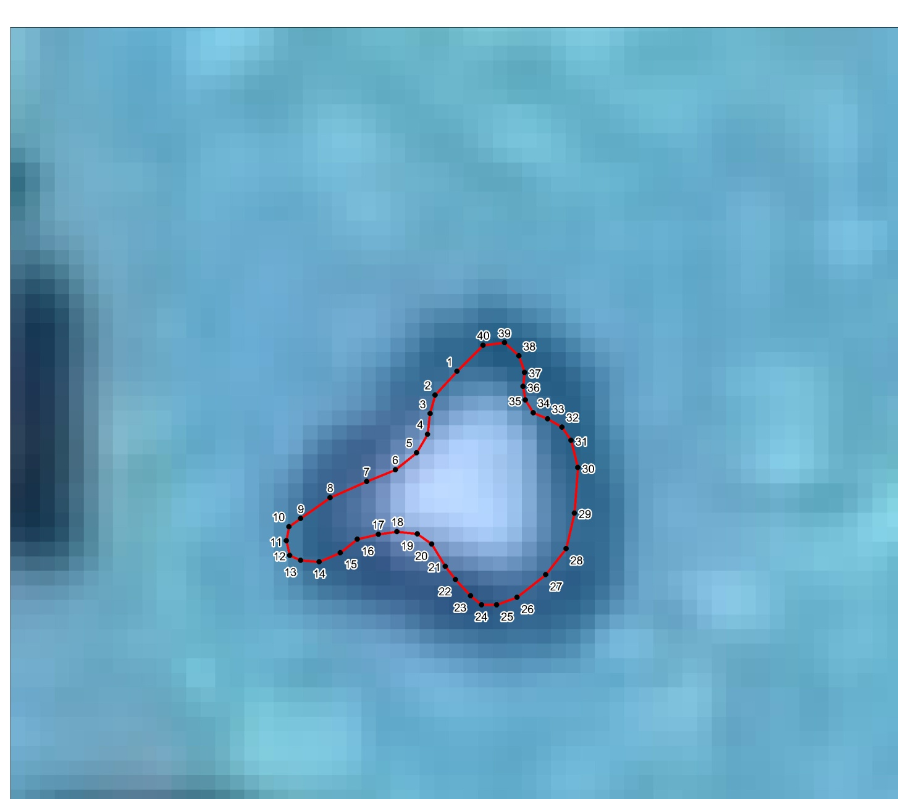

Раздел 4. Схема местоположения Памятника природы
